Analiza i Bazy Danych

Lab1. Przygotowanie środowiska do pracy w DS

Wiktoria Sarzyńska, 406303

Grupa 1, Czwartek 8:30-10:00

Automatyka i Robotyka, WEAIiIB

Zad. 1

W tym zadaniu należało zainstalować wirtualne środowisko conda. W tym celu najpierw stworzyłam wirtualne środowisko o nazwie wiktoriasarzynska.

Następnie aktywowałam to środowisko wirtualne.

Na koniec przeszłam do instalacji pakietów Python z pliku requirements.txt. Po skończonej instalacji wylistowałam zainstalowane pakiety.

Zad 2.

Stworzyłam oraz sklonowałam własne repozytorium na githubie na potrzeby tego przedmiotu.

Zad 3.

Sporządziłam wykres zadanej funkcji dla argumentów z danych przedziałów.

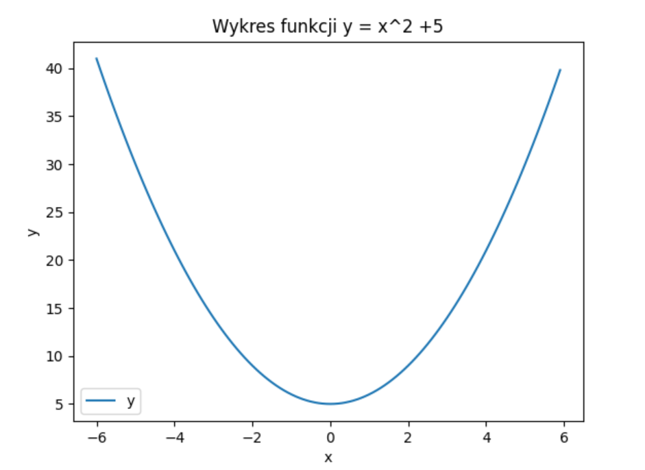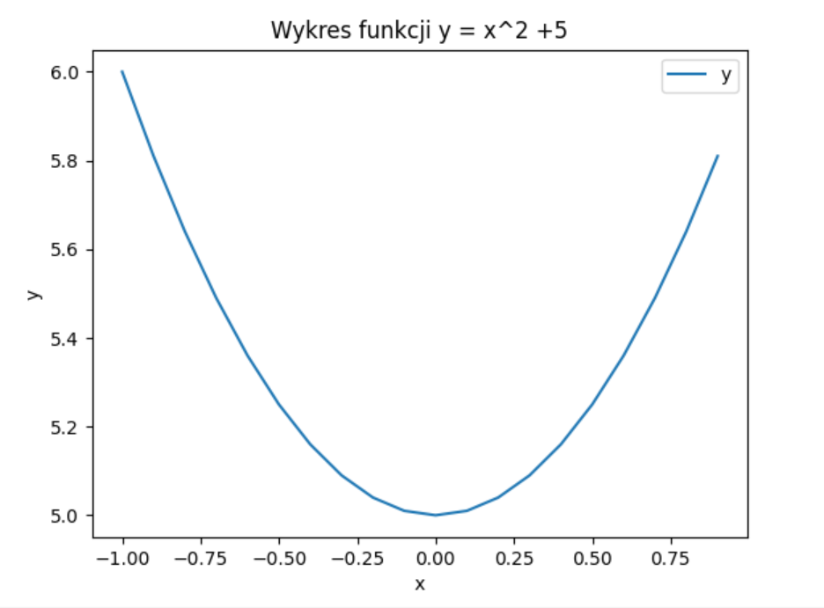Wykresy powyższych funkcji:

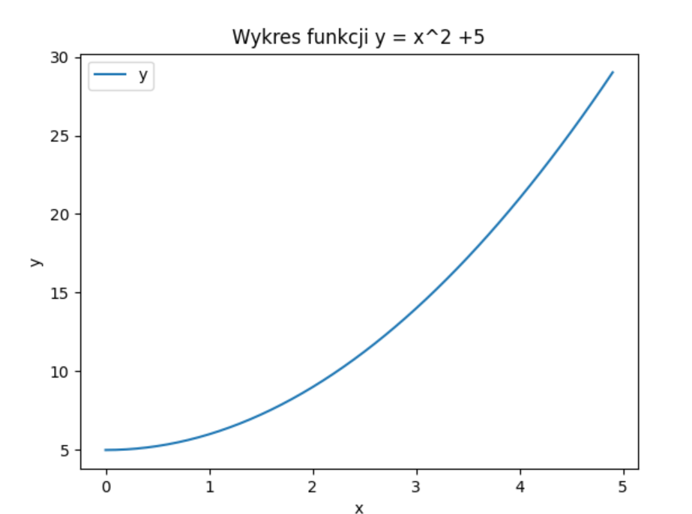

Zad 4.